下面是内存寻址的各种形式。

各司其职，译码与取值互不依赖，互不影响。

在开始前，先将前面的内容回顾一下。
rb rw rd
----------------------
AL = 0 AX = 0 EAX = 0
CL = 1 CX = 1 ECX = 1
DL = 2 DX = 2 EDX = 2
BL = 3 BX = 3 EBX = 3
AH = 4 SP = 4 ESP = 4
CH = 5 BP = 5 EBP = 5
DH = 6 SI = 6 ESI = 6
BH = 7 DI = 7 EDI = 7
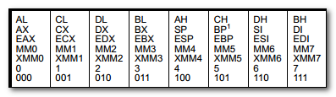

8086下，仅有BX,BP, SI, DI 可做基址，而且它们做基址时的值为：
SI 100
DI 101
BP 110
BX 111

关于SP, BP, SI, DI的普通值，可记做SBSD
关于SI, DI, BP, BX的基址值，可记做 SDBBX

关于段寄存器：
可进行验证
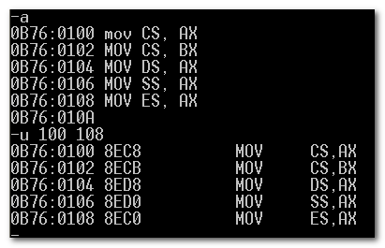
C8 1100 1000 MOV CS, AX
CB 1100 1011 MOV CS, BX
D8 1101 1000 MOV DS, AX
D0 1101 0000 MOV SS, AX
C0 1100 0000 MOV ES, AX
所以，关于ES, CS, SS, DS可记做ECSD

直接寻址
形如mov ax, [1234]
内存地址以立即数的形式出现在指令中。
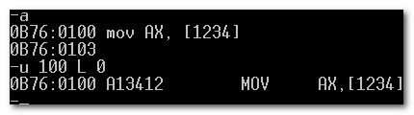
然而，两个不同的指令可能完成相同的功能。
比如8B063412 与 A13412, 它们都完成MOV AX, [1234]的功能
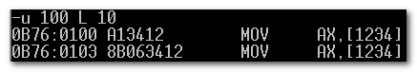
像A13412这样是有针对性的处理， 8B06XXX这样才是通用的处理。

1.1 执行流程
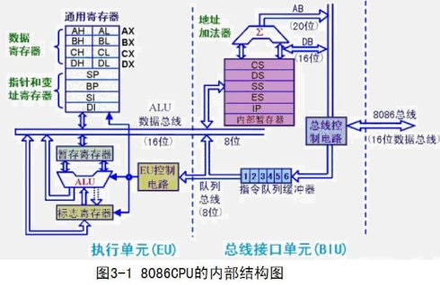
- 根据cs:ip，得到指令地址，从内存中取出1byte指令， ip += 1，继续取值
- 取出的指令，放入指令队列
- 指令由EU进行译码， 译码得知指令不完整，需要继续取指
- 取指译码，得知要操作的寄存器 （可能为数据的目的或者来源）
- 取指译码，得知要操作的内存 （可能为数据的来源或者目的）
- 若寄存器为数据的来源，则会读取寄存器的内容，放入到BIU的暂存器，然后存至指定的内存地址中
- 若内存地址为数据的来源，则会读取内存中的内容，放入相应的寄存器中

下面找指令的规律。
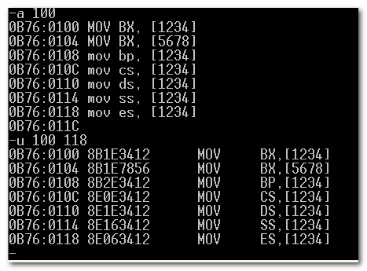
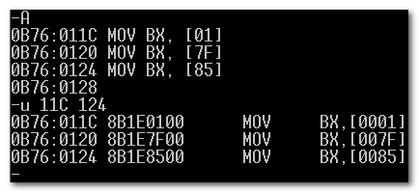
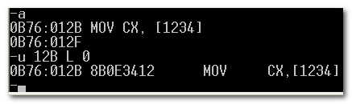

1.2 MOV BX, [1234]系列
根据BX, CX
8B1E 1000 1011 0001 1110 MOV BX,
8B0E 1000 1011 0000 1110 MOV CX,
可推测MOV AX, [1234] MOV DX, [1234]为
1000 1011 0000 0110 8B06 34 12
1000 1011 0001 0110 8B16 34 12
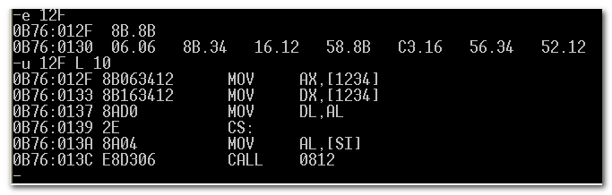
得以验证。

对SP, BP, SI, DI有同样的处理。
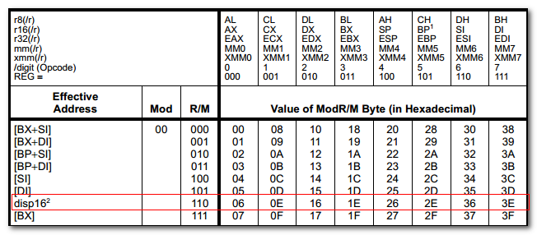

1.3 MOV CS, [1234]系列
这里对段寄存器做下关注。
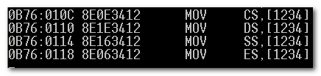
ECSD
8E06 1000 1110 0000 0110 MOV ES,
8E0E 1000 1110 0000 1110 MOV CS,
8E16 1000 1110 0001 0110 MOV SS,
8E1E 1000 1110 0001 1110 MOV DS

可见除去8B, 8E的差别，其他规律是相同的。

1.4 MOV [1234], BX系列
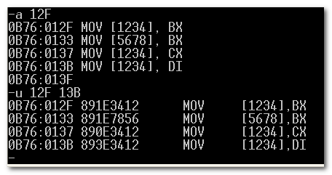
与上面的1.2 MOV BX, [1234]系列比对，
- 虽然源，目的位置变换了，但机器码中并没有变化
- 仅是primary opcode的变换。
- 8B(1000 1011) ----> 89 (1000 1001)
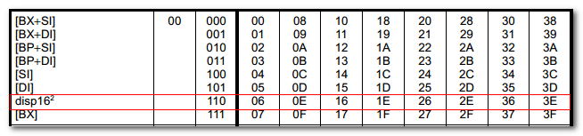
SBSD
据此，猜测MOV [1234], BP 为 892E3412
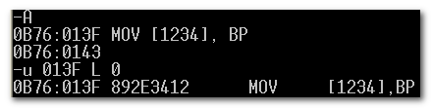

ECSD
8E(1000 1110) ---> 1000 1100 (8C)
也同样的，针对sreg，猜测 MOV [1234], DS 为8C1E3412.
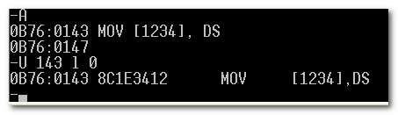

2.寄存器间接寻址
形如MOV AX, [BX]
内存地址由寄存器进行指定。

8086下仅有SI, DI, BX可进行间接寻址
（BP不行， MOV AX, [BP] ==>MOV AX, [BP + 00]

2.1 执行流程
TBD

2.2 MOV BX, [BX]系列
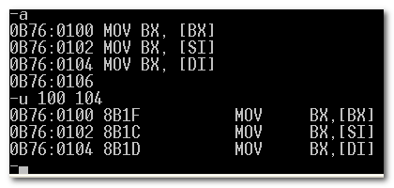
SDBBX
8B1C 1000 1011 0001 1100 MOV BX, [SI
8B1D 1000 1011 0001 1101 MOV BX, [DI
8B1F 1000 1011 0001 1111 MOV BX, [BX

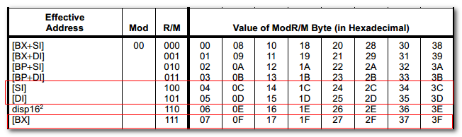
SBSD
据此，猜测MOV BP, [DI] 为8B 0010 1101 即8B2D

2.3 MOV CS, [BX]系列
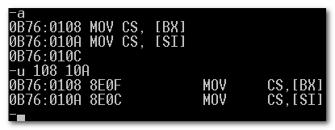
与上面直接寻址的情况类似
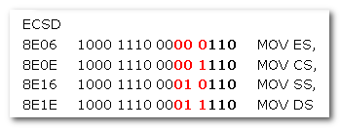
将这两者组合即可。

故，推测MOV SS, [DI] 为8E 0001 0101 8E15
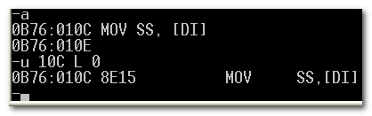

2.4 MOV [BX], BX系列
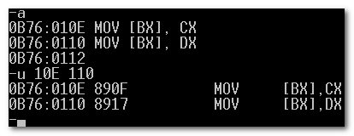
SDBBX
0F 0000 1111 MOV [BX], CX
17 0001 0111 MOV [BX], DX

规律仍然与直接寻址类似，只是缺少Displacement

故，推测MOV [SI], SI 为89 0011 0100 8934
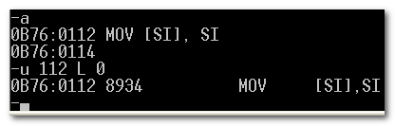

2.5 关于顺序
上面的1.2 MOV BX, [1234]系列
1.4 MOV [1234], BX系列
2.2 MOV BX, [BX]系列
2.4 MOV [BX], BX系列

它们的源和目的交互了位置，但是[]始终没有变化，在最后。
这就导致了指令执行流程中，译码，源、目的。。。
所以，在阐述执行流程时，要区别对待。

不过，按理取指、译码、执行，这些应该是互相分离，不有依赖的。

寄存器相对寻址——SI/DI/BP/BX + 8/16位移
形如 MOV BX, [BP + 10]
SI, DI, BP, BX 可做基址 （SDBBX）
其中BP对应SS， 其他默认为DS

这里的位移，偏移量当作有符号数，补码处理，包含加、减信息。

3.1 执行流程
TBD

3.2 MOV BX, [BP+10]
这些在前面的练习中已经处理。
前面所总结的规律为

所以，对MOV r8/r16, [基址+数值D]的规律总结如下

MOV r16, [基址+ 数值D]的规律为:
1）数值D部分，根据需要，占用1字节，或者2字节
2）如果数值D部分最高有效位为0， 则1000 1011 01xx xbbb dd
3）如果数值D部分最高有效位为1，则 1000 1011 10xx xbbb dddd
4）基址部分[ SI, DI, BP, BX 可选，它们对应值为100, 101, 110, 111
5）目的部分，符合0~7规律
6）MOV r8,xxx 的规律同此，仅是将1000 1011 (8B)变为1000 1010 (8A)

1000 1011 01xx xbbb dd

1000 1011 10xx xbbb dddd
0）1) 2) 3) 4)

0）10 表示r8， 11表示r16
1）根据数值部分的最高有效位进行变化，01表示单字节，10表示双字节
2) 目的部分
3）基址部分
4）数值部分

据此，推测MOV CX, [SI + 1009]
为 1000 1011 1000 1100 0910 （8B8C0910)
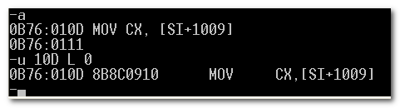

3.3 MOV CS, [BP+10]系列
对段寄存器进行特殊考虑
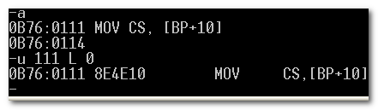
结合前面的情况，推测其规律基本同上，仅是由8B --> 8E

ECSD
所以，推测MOV SS, [BP+8765]
为1000 1111 1001 0110 6587 (8F966587)

这与实际有出入：
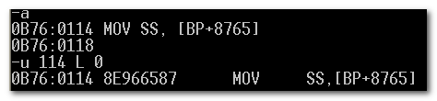
并没有从10变为11

这是因为”10”, “11”是针对r8, r16的，而CS并没有变化，不像AH, AX那样。
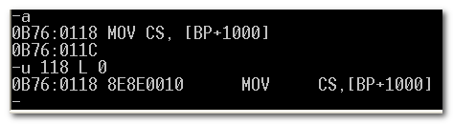

3.4 MOV [BP+10], BX系列
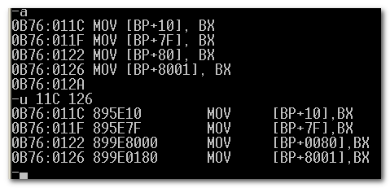
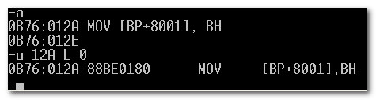
1000 1000 1011 1110 0180
推测规律是相同的。
仅是由1000 1010 ---> 1000 1000 其他规律一样。
（其实仔细将前面几个比对一下，可以推测1000 1010 ---> 1000 1000 中应该有个方向的设置，仅需改此方向，即可容易的变更源、目的。

所以，对MOV [基址+数值D]，r8/r16的规律总结如下

MOV [基址+ 数值D]，r16的规律为:
1）数值D部分，根据需要，占用1字节，或者2字节
2）如果数值D部分最高有效位为0， 则1000 1001 01xx xbbb dd
3）如果数值D部分最高有效位为1，则 1000 1001 10xx xbbb dddd
4）基址部分[ SI, DI, BP, BX 可选，它们对应值为100, 101, 110, 111
5）目的部分，符合0~7规律
6）MOV r8,xxx 的规律同此，仅是将1000 1011 (8B)变为1000 1010 (8A)

1000 1001 01xx xbbb dd

1000 1001 10xx xbbb dddd
0）1) 2) 3) 4)

0）00 表示r8， 01表示r16
1）根据数值部分的最高有效位进行变化，01表示单字节，10表示双字节
2) 目的部分
3）基址部分
4）数值部分

具体，推测MOV [DI+7F], CH
为1000 1000 0110 1101 7F ( 886D7F)

基址变址方式 - BX/BP + SI/DI
形如MOV AX, [BX + SI]
8086的限制， 可能的组合BX/BP + SI/DI

4.1 执行流程
TBD

4.2 MOV BX, [BP+SI]
因BX/BP + SI/DI的限制，进行遍历
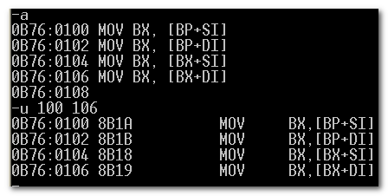
8B18 1000 1011 0001 1000 BX+SI
8B19 1000 1011 0001 1001 BX+DI
8B1A 1000 1011 0001 1010 BP+SI
8B1B 1000 1011 0001 1011 BP+DI
XP SD

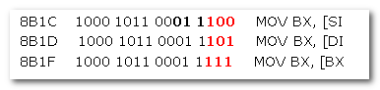
针对BX, BP, SI, DI在内存寻址中的值
[BX + SI] 000
[BX + DI] 001
[BP + SI] 010
[BP + DI] 011
(XP)

[SI 100
[DI 101
[BP 110
[BX 111
(SDBBX)

据此，推测MOV SI, [BP+DI]
为1000 1011 0011 0011 (8B33)
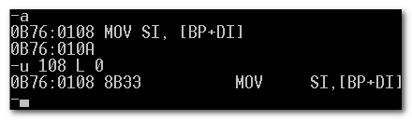

此外，还可推测r8的情况， MOV DH, [BP+DI]
为1000 1010 0011 0011 （8A33)
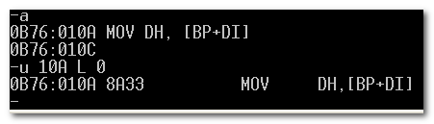

4.3 MOV CS, [BP+DI]
再次将上面进行整体比对，可以推测，sreg 与reg的差别，是某位所控制的。
8B1E 1000 1011 0001 1110 MOV BX,
8E06 1000 1110 0000 0110 MOV ES,
控制着是否为SREG， 若是，则置1
控制着方向r8, r16

所以，据此推测，MOV CS, [BP+DI]
可在8B1B 1000 1011 0001 1011 BP+DI
基础上更改
1000 1110 0000 1011 BP+DI 8E0B
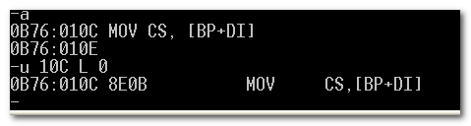

4.4 MOV [BP+DI], BX
根据上面的规律，进行推测
在8B1B 1000 1011 0001 1011 BP+DI
基础上进行更改
1000 1001 0001 1011 9B1B

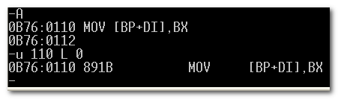

也就是1000 1xyz 中x控制着sreg,
Y控制着direction
Z 控制着r8, 16

相对基址变址
形如mov ax, [BX+SI+2]

BX/BP + SI/DI + 8/16数值

其规律是上面规律的综合。

6. 32位汇编
32位汇编不像8086下那么多的限制，如SI, DI, （BP）, BX做基址
BP/BX + SI/DI

Ntsd (nt system debug) 是debug.exe 的32位版本。

